**宿舍管家**

**创**

**业**

**计**

**划**

**书**



**小组成员：汪鹤祥、杨帆、孙美玲、张蔚、黄家雯**

**目 录**

1.项目介绍 1

1.1项目背景 1

1.2 项目主要意义 1

1.3 项目达成目标 2

1.4 项目的主要内容 2

1.4.1 用户能够实现的功能 2

1.4.2 管理人员能够实现的功能 3

1.5 项目技术实践 3

1.6 项目特色 4

2项目分析 4

2.1市场需求分析 4

2.2产品市场定位 5

2.2.1项目定位： 5

2.3可行性分析 6

3产品服务及其特色 7

3.1 产品与服务设计 7

3.2 服务流程 8

3.3 特色分析 9

3.4 市场分析 10

4系统分析 11

4.1 系统总体功能需求分析 11

4.1.1.系统功能 11

4.1.1.1实现功能 11

4.1.1.2总体功能分析描述 11

4.2主要业务流程分析 14

4.3性能需要分析 16

4.3.1时间特性要求 16

4.3.2系统开放性要求 16

4.3.3系统可扩充性要求 17

4.3.4界面友好性要求 17

4.3.5服务个性化要求 17

4.3.6系统可用性要求 17

4.3.7可管理性要求 18

4.3.8开发工具 18

4.3.8.1 JSP技术 18

4.3.8.2 Servlet技术 18

4.3.8.3 SQL 19

4.4数据库设计 19

4.4.1数据库表设计 20

4.4.2数据库关系设计 22

4.4.3页面原型设计 23

**1.项目介绍**

## 1.1项目背景

作为中国矿业大学的一名在校大学生，将在学校的宿舍度过自己的四年大学生活。住在宿舍的学生们都会面临各种用器出现一系列问题，每次都会维修不及时，给学生们带来了不便；还有宿舍的同学们都要拎着水桶到楼下买水，而有时会忘记带钱或忘记带空桶，这给高楼层的学生们带来了许多不便；学生们常常会有许多对于宿舍改进的好意见，可是没有一个正规的平台给予这些建议支持，这些建议需要一个平台去展示并且能够得到宿舍管理人员的采纳；对于假期，同学们的出行情况，需要一个平台去统计；对于宿舍管理人员，需要一个平台可以发布最新的物业消息，相对立的，在校大学生需要一个平台去了解学校宿舍最新动向。因此我们团队推出了“宿舍管家”这个平台。

## 1.2 项目主要意义

为在校大学生提供一个可以在线预约送水、预约维修、提供意见以及出行的签到的平台，在校大学生可以及时看到网站更新的物业信息，及时了解学校宿舍最新动向，给在校大学生提供许多的方便。

为宿舍管理人员提供一个全新的宿舍后台管理，可以及时处理送水、维修、假期出行人员的在校情况、建议等信息，同时管理人员可以发布物业信息，让在校大学生及时了解自己宿舍的情况，这都更有利于宿舍管理。

## 1.3 项目达成目标

让中国矿业大学的所有宿舍楼都可以使用这个平台去管理宿舍让宿舍管理员能够全面而有轻松的管理宿舍，以及在校的大学生都能去使用这个平台，致力于给在校生便利的大学生活，达到宿舍的统一规划。

## 1.4 项目的主要内容

### 1.4.1 用户能够实现的功能

本网页不需要注册，每位学生都有一个账户，默认用户名和密码都是自己的学号，首次登录后，会跳转到个人性息完善界面完善信息。

**用户登录：**登录界面有学生和管理员两个选项，用户要选择学生登录，然后根据自己的学号和密码进行登录。

**预约送水：**用户可以点击进入预约送水的界面，然后填写联系人姓名、联系方式、预约送水时间，之后点击提交按钮。

**预约维修：**用户可以点击进入预约维修的界面，然后填写联系人 姓名、联系方式、预约送水时间、上传损坏电器的图片，之后点击提交按钮。

**留言板：**用户可以点击进入页面进行留言之后，点击提交按钮。

**个人主页：**用户可以查看送水、维修、提供建议的历史记录。

**修改密码：**可以在登录界面点击修改密码的链接，用户填写好自己的学号、旧密码以及新密码。

**找回密码：**可以在登录界面点击找回密码的链接，填写自己的学号之后，便会接收到一封邮件，上面有以前的密码。

### 1.4.2 管理人员能够实现的功能

**物业管理通知：**管理人员可以发布最新物业信息。

**饮用水管理：**管理人员可以及时查看订水情况。

**维修管理：**管理人员可以及时查看宿舍报修情况，并且及时通知物业人员去维修。

**查看留言板：**管理人员可以及时查看学生留言情况，并且根据实际情况采用一些建议。

**查询信息：**可以查看在在线用户。

## 1.5 项目技术实践

**利用的技术：**java web、网页设计基础、Bootstrap相应式布局、jquery

**利用的软件：**eclipse、dreamweave cs6、Axure RP、visio

## 1.6 项目特色

打造具有中国矿业大学特色的宿舍管理平台，为在校大学生更便捷的大学生活。

# 2项目分析

## 2.1市场需求分析

网上管理系统—宿舍管家，市场潜力巨大。根据中国官方的数据显示，全国共有普通高等学校和成人高等学校2110多所全国共有培养研究生单位720个，其中高等学校407个，科研机构313个。高等教育的招生和在校生规模继续快速增加。2003年全国各类高等教育总规模达到1900多万人。全国招收研究生26.89万人，在学研究生65.13万人。 在校生1108.56万人，比上年增加205.2万人，增长22.72%；毕业生187.75万人，比上年增加54.02万人，增长40.39%。成人高等教育在校生559.16(2002年)万人。普通高等学校校均规模有较大提高。普通高等学校全日制本、高职(专科)在校生平均规模由上年的6471人提高到7143人。也就是说，在校生的数量巨大，宿舍的管理压力同样加大。相比使用纯人工管理的方法而言，使用网站系统，会节省极大的人力物力，提高管理效率，实现资源的有效配置。

宿舍管家能够帮宿舍管理员解决很多问题。对于很多不必要的跑腿工作，比如预约送水等。只需要在页面上轻轻点击，就可享受由信息交互带来的方便舒适的生活。随着生活水平的提高以及人们对效率的追求，人们对这类管理系统的需要与日俱增。

随着网络在大学生生活中占据不可或缺的地位，大学生们开始争相追求信息获取信息的公平性。宿舍管家可以让在校生对宿舍服务进行打分、评论、留言、投诉等等。将颠覆以往物业公司一手遮天，甚至对用户有欺瞒的局面，实现信息对等化，将受到学生极大的欢迎。

网络市场广阔。互联网电子商务和移动终端的飞速发展，大学生养成了线上支付线下体验的习惯。而面对如此方便的宿舍管理系统，他们更是无可挑剔，欣然接受。

宿舍管理员面对如此方便快捷的管理方式，也是如获至宝。它解放了她们的双腿，再也不用一层楼一层楼的来回跑---只是轻轻点击输入，问题立刻得到解决。同时也节省了物业公司大部分的人力资本。宿舍管家会以其强大的网上管理功能，在这个尚未开发的市场上，打出一片天地。

## 2.2产品市场定位

### 2.2.1项目定位：

**前台：**对信息的反馈、查询，比如留言、评价等，学生操作页面。

**后台：**管理员对信息进行录入，管理信息等等，属于后台操作页面。但最终注重的还是住校生和管理员之间的信息交互、沟通，这样才会创造良好的管理环境，使得宿舍和谐融洽，运行高效。

**竞争定位：**

传统的管理模式带来的并不算很强烈的竞争。

极个别后来进入的网站加入竞争，当然也是在我们发展一段时间之后。

**目标人群**

|  |  |
| --- | --- |
| 需求群体 | 原因 |
| 宿舍管理员 | 工作量大，繁杂，需要满宿舍楼跑，容易导致忙中出错。而且管理效率也不算高。 |
| 高校学生 | 易于接受新鲜事物，闲暇时间多，喜欢上网，热衷于网上预定网上评价等体系。 |
| 物业公司 | 他们可能会需要这样的信息汇总，从而方面的开展维修等工作 |

**核心用户**

各大高校的宿舍管理员

## 2.3可行性分析

**SWOT分析**

|  |  |
| --- | --- |
| **S（优势）** | **W（劣势）** |
| 1. 有很多实战经验的、专业的老师做指导，对功能的实现脉络相对清晰。 2. 所有成员皆对网站管理模式比较清楚，四位电商系学生能够较熟练建立网站。 3. 团队成员全部都在学校住宿，对宿舍管理方面有着很深的体验和见解。 4. 对宿舍情况有过很多调研，与宿舍管理员有较深的交流，可以及时反馈信息。 | 1. 资金缺乏，经验不足，尚处于初创阶段。 2. 网站知名度低，建立品牌网站成本高。 3. 产品研发不成熟，缺少非常专业的技术。 4. 没有推广经验，会遇到实际性的问题。 |
| **O（机会）** | **T（威胁）** |
| 1. 现有宿舍管理模式传统。 2. 网站+宿舍管理领域内竞争对手数量非常少。 3. 学校需要这样一个高效的管理模式和网站。 4. 国家对互联网+管理的政策支持。 | 1. 固定费用和成本支出，用于推广的资金。 2. 传统的发展时间长、发展成熟。 3. 缺乏很专业的技术人才。 4. 缺乏受众对我们的认可。 |

# 3产品服务及其特色

## 3.1 产品与服务设计

我们主推的“宿舍管家”给大学里的学生和宿舍管理员提 供了一个方便的交流平台。从功能来看，面向学生用户我们提供了预约送水、预约维修、假期签到、留言与建议四大服务功能；而面向宿舍管理人员，我们提供了收集送水订单、审核维修申请、查看学生假期留校情况、查看学生意见、发布物业通知等五项主要服务功能。结合一般大学生在校期间宿舍生活的真实情景来看，我们的“宿舍管家”可以满足大学宿舍管理的基本需求。综上所述，这是一款实用而又简约的系统产品，针对性和推广性都很强。

## 3.2 服务流程

**学生:**

用户注册

用户登录

填写假期

留校情况

申请维修

预约送水

意见与建议

**宿舍管理员**

收集送水订单

发布物业通知

查看意见簿

审核维修申请

统计留校情况

用户登录

## 3.3 特色分析

以中国矿业大学南湖校区宿舍管理情况为例，站在学生的角度来看，每次换水、物业报修都要到楼下的物管处登记；并且对于物管在通告栏上公布的最新物业通知也常常无法及时获取；同时有一些意见和建议无法及时反馈给物业管理。同样，宿舍管理者也要花大量时间去收集与学生交互的信息，例如学生放假留校情况、学生意见等等，后期对收集的数据进行整理与统计更是要耗费大量时间与精力。

针对此情况，我们推出的“宿舍管家”可以在线上轻松解决宿舍事务。学生再也不用专门下楼去找管理人员登记送水、保修，也不用每天经过楼下黑板时刻意关注物业通知，也无需班长到每个宿舍统计放假留校情况；宿舍管理员也可以通过网上系统操作，获取学生反馈的信息，及时更新整理。只要拥有了宿舍管家，轻轻一点，麻烦的宿舍问题都迎刃而解了。宿舍管家，值得你我拥有的贴心校园应用。

## 3.4 市场分析

上图是针对大学生对宿舍管理情况满意度调查的一个报告结果。通过饼状图我们可以清楚看到，对宿舍管理非常满意的学生只占9%，而很不满意和不太满意共占了35%。这说明校园宿舍管理还有很大的提升空间。毫无疑问，“宿舍管家”的推出给整个校园宿舍管理市场带来了惊喜，这也是一个全新的标志。 “宿舍管家”这款产品，具有不容小视的市场价值和推广意义。我们有理由相信，这款简便易用的产品能够给整个市场带来生机；校园宿舍管理也确实需要“宿舍管家”这样的产品。

# 4系统分析

## 4.1 系统总体功能需求分析

### 4.1.1.系统功能

#### 4.1.1.1实现功能

|  |  |
| --- | --- |
| 前台实现功能 | 用户登录、记住密码、找回密码、登录验证、完善个人资料、修改个人资料、预约送水、查看送水订单、预约维修、查看维修订单、填写节假日去向表、查看通知、查看留言板、查看常用电话。 |
| 后台实现功能 | 物业通知管理（查看与发布）、饮用水管理（查看未完成和已完成订单、查询订单）、维修管理（查看未完成和已完成订单、查询订单）、查看节假日学生去向情况、查看留言。 |

#### 4.1.1.2总体功能分析描述

系统主要分为两大功能模块：一、前台用户登录、记住密码、找回密码、登录验证、完善个人资料、修改个人资料、预约送水、查看送水订单、预约维修、查看维修订单、填写节假日去向表、查看通知、查看留言板、填写留言板、查看常用电话。二、物业通知管理（查看与发布）、饮用水管理（查看未完成和已完成订单、查询订单）、维修管理（查看未完成和已完成订单、查询订单）、查看节假日学生去向情况、查看留言。

以下是针对各个功能进行详细的功能分析 ：

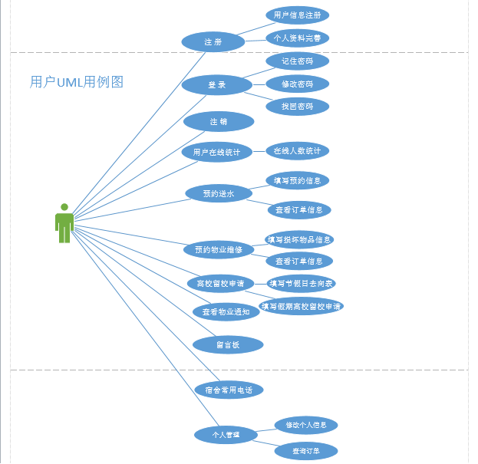

图1 宿舍管家用户系统功能结构

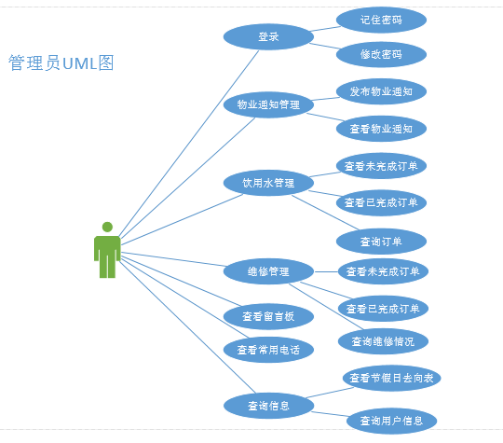

图2 宿舍管家管理员系统功能结构

## 4.2主要业务流程分析

本系统的主要业务流程，借助用户活动图和管理员活动图来分析。

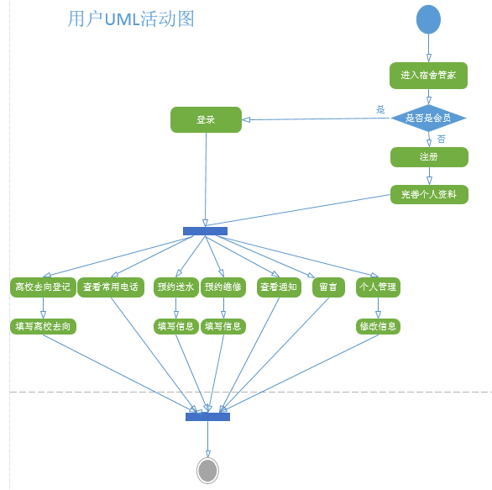

图3 用户活动图

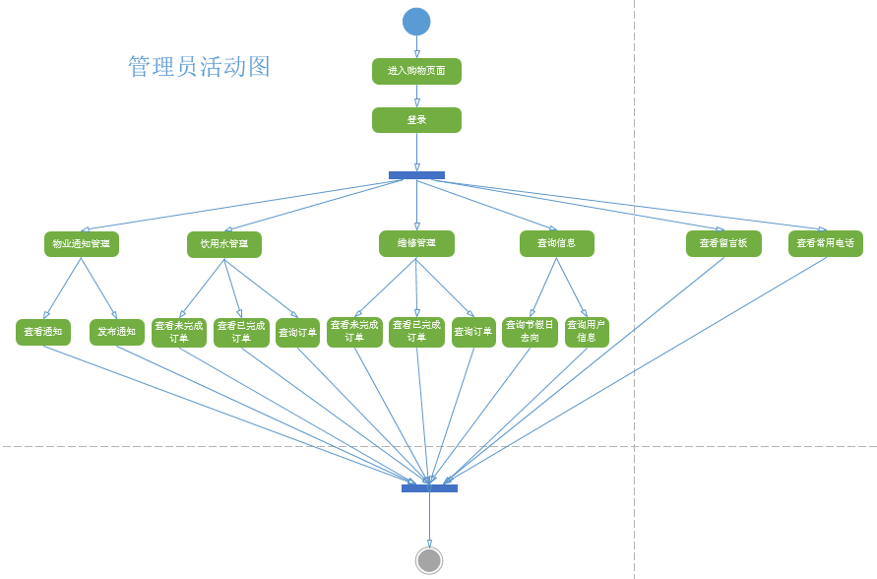图4 管理员活动图

## 4.3性能需要分析

### 4.3.1时间特性要求

**系统处理能力：**“宿舍管家”业务涉及到学生用户预约送水和维修、发表留言、查看通知等功能同时还需要后台系统管理员——各宿舍楼管理员参与，在这个过程中参与的人员较多、业务较为复杂，因此系统要具有较好的大用户量下的并发响应能力。

**处理时间：**理想状态下系统应为用户提供7×24小时服务。

**响应速度：**要求能够响应快速；响应速度尽量控制在人员可忍受等待的时间内，并给予提示。 客户端：采用浏览器和传统客户端相结合的方式进行业务处理，在30-60秒内完成页面下载，网络带宽应至少为56Kbps以上。

### 4.3.2系统开放性要求

基于主流WINDOWS平台建设的“网上酒店在线订餐平台系统”，使其具有良好的可扩充性和可移植性。

系统可运行在主流的WINDOWS操作系统平台上，便于以后系统的升级。

遵循主流的标准和协议，不仅可以为系统与上级平台系统交换信息提供便利，而且也有利于系统内部各部分之间交换信息，这将有助于提高系统扩充性。

### 4.3.3系统可扩充性要求

基于可扩充的平台进行建设的“网上酒店在线订餐平台系统”，提 高系统的可扩展性，例如，可保证所整合的业务系统的可扩充性、对不同级别的用户要求的层次和模块，可灵活地进行定制。

系统提供与企业现正在应用的平台统一的接口，使得将来易于与当前系统实现互连互通，为用户提供全方位、高质量和高效率服务。

### 4.3.4界面友好性要求

系统提供统一的操作界面和方式。要求操作界面美观大方，布局合理，功能完善，对于初级用户容易上手。

### 4.3.5服务个性化要求

系统针对不同级别和不同工作的客户可提供非常个性化的界面内容和界面形式，以满足客户的个性化需求。如管理员登录系统之后，可以只看到系统所有的内容。经理登录后，可以看到最关心的信息，对于有些不必要的细节，系统会自动进行屏蔽。

### 4.3.6系统可用性要求

系统操作快捷、内容完整是保证对用户进行使用的基础。因此，应准确而详细地理解各用户群特征、任务和使用环境，在“有效性”(完成特定任务和达到特定目标时所具有的正确性和完整程度)、“效率”(完成任务的正确性和完整程度与所使用资源(如时间)之间的比率)以及“满意度”(在使用产品过程中具有的主观满意和接受程度)等方面满足各类用户对系统的要求。

### 4.3.7可管理性要求

统涉及面较广，系统应提供对管理内容的分级分类管理和维护、审批服务事项维护、工作流定制与监控、用户信息维护、系统配置和管理、远程监测和故障诊断等功能。

### 4.3.8开发工具

### 4.3.8.1 JSP技术

JSP技术使用Java编程语言编写类XML的tags和scriptlets，来封装产生动态网页的处理逻辑。网页还能通过tags和scriptlets访问存在于服务端的资源的应用逻辑。JSP将网页逻辑与网页设计和显示分离，支持可重用的基于组件的设计，使基于Web的应用程序的开发变得迅速和容易。

### 4.3.8.2 Servlet技术

Servlet提供了Java应用程序的所有优势：——可移植、稳健、易开发。  
Servlet主要优势在于：一个Servlet被客户端发送的第一个请求激活，然后继续运行于后台，等待以后请求。每个请求将生成一个线程，而不是一个完成的进程。多个客户能够在同一个进程中同时得到服务。

### 4.3.8.3 SQL

SQL语言的主要功能就是同各种数据库建立联系，进行沟通。按照ANSI的规定，SQL被作为关系型数据库管理系统的标准语言。SQL语句可以用来执行各种各样的操作。目前，绝大多数流行的关系型数据库管理系统。虽然很多数据库都对SQL语句进行了再开发和扩展，但是包括Select, Insert, Update, Delete, Create,以及Drop在内的标准的SQL命令仍然可以被用来完成几乎所有的数据库操作。

## 4.4数据库设计

数据库的结构与所采用的数据库管理系统（DBMS）有关，因此首先要面临DBMS的选择，然后是如何将一种概念模式映射为逻辑模式，最后是优化。DBMS的选择取决于多种因素，包括技术、经济、安全以及管理政策等方面。技术因素涉及DBMS是否能够胜任所要完成的工作。针对本系统的情况，考虑到我们的设计目的是中小规模的网上订餐系统，对功能和性能的要求不太高，故可以选择Maria DB10.0。

### 4.4.1数据库表设计

管理员表：

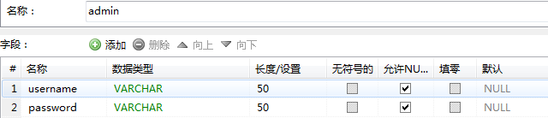

用户表：

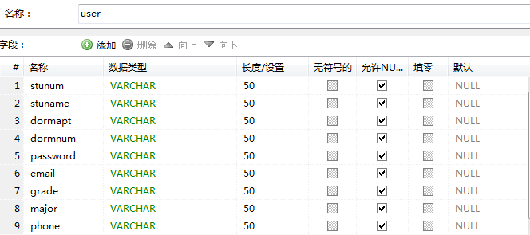

送水表：

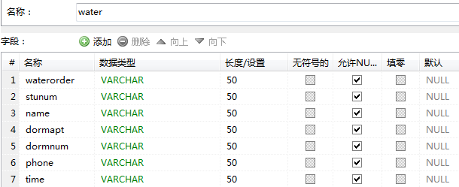

维修表：

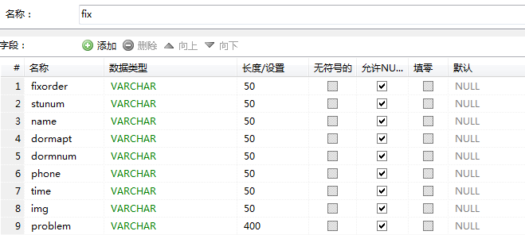

去向表：

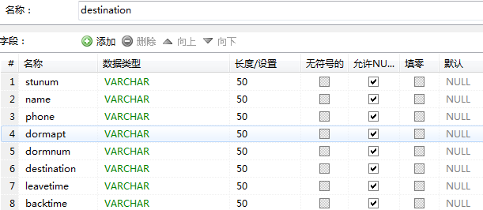

留言板：

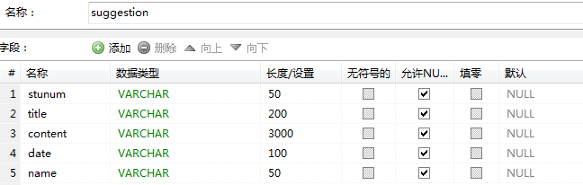

通知表：

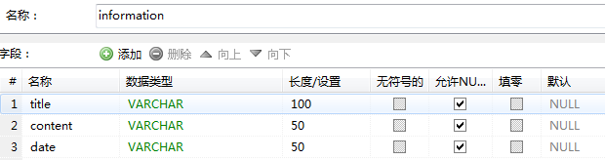

### 4.4.2数据库关系设计

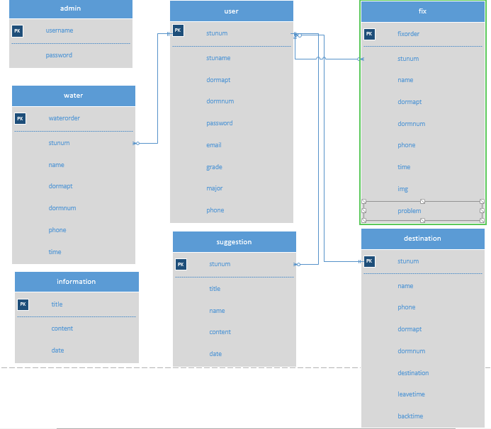

### 4.4.3页面原型设计

首页：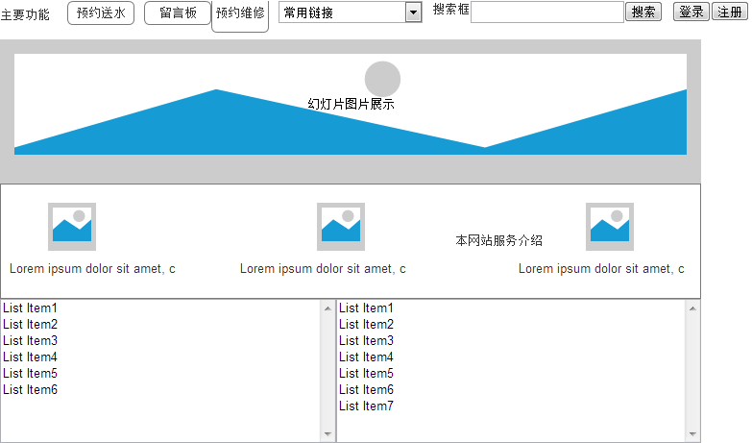

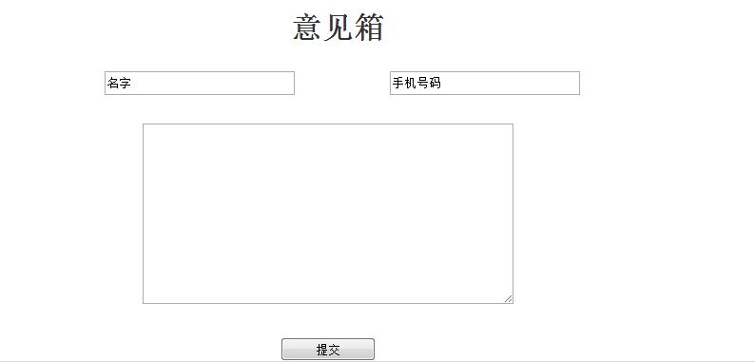

登录页面：

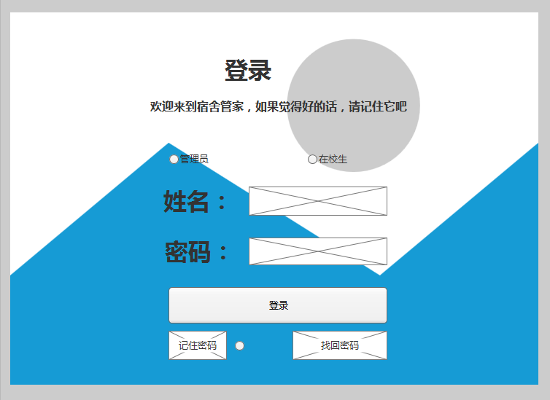

预约送水：

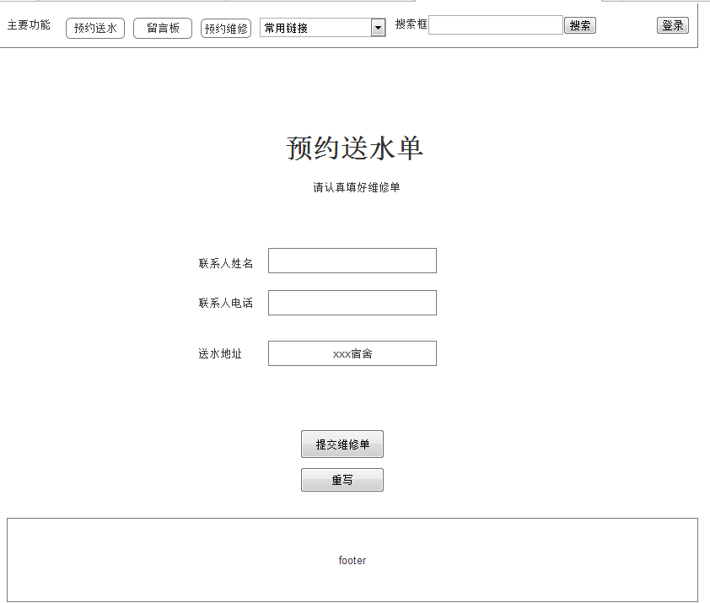

预约维修：

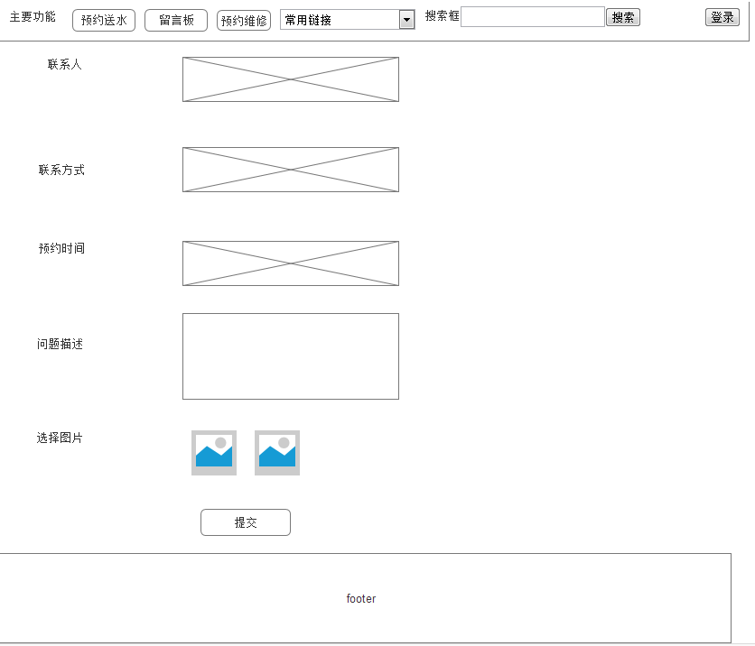

节假日去向登记：

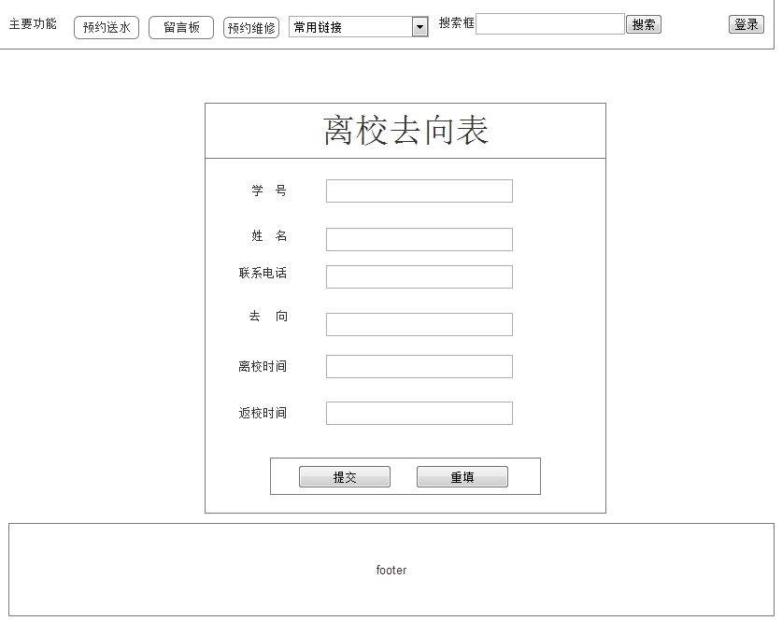

个人管理：

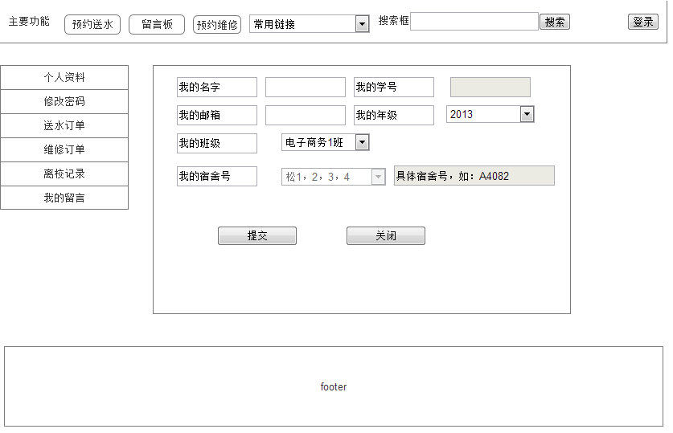

留言板：

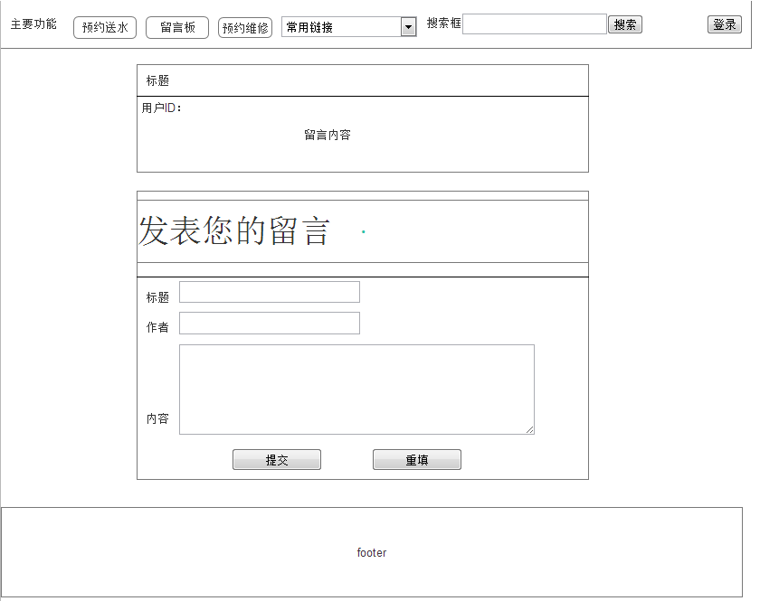

后台管理：

